RIWAYAT HIDUP
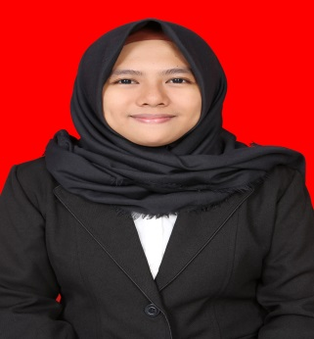
Nuraisah, lahir di Sinjai pada tanggal 01 Juli 1996 dan sampai saat ini berusia 22 tahun. Anak pertama dari empat bersaudara dari pasangan Zainal dan Marniah. Peneliti memulai jenjang pendidikan di Sekolah Dasar pada tahun 2002 di SD Negeri 112 Sattulu dan tamat pada tahun 2009. Pada tahun itu juga, peneliti melanjutkan pendidikan di SMP Negeri 1 Sinjai Tengah dan tamat pada tahun 2011, lalu melanjutkan pendidikan ke SMA Negeri 1 Sinjai Timur dan menyelesaikan pendidikan tahun 2014. Di tahun yang sama 2014 penulis melanjutkan studi strata satu pada Jurusan Administrasi Pendidikan di Universitas Negeri Makassar sampai sekarang.

